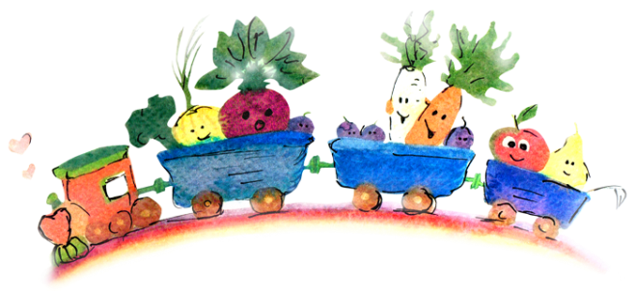

Jadłospis

**od dnia 3.09.2018 r. – 07.09.2018 r.**

|  |  |  |
| --- | --- | --- |
| **Dzień tygodnia** | **Posiłek** | Co dobrego będziemy jeść ? |
| **3.09.2018 r.**  **poniedziałek** | **Śniadanie** | pieczywo żytnie z masłem śmietankowym, ser salami, szynka wieprzowa, ogórek zielony, kakao **1,7,** |
| **Obiad** | zupa ogórkowa na mięsie z ziemniakami i śmietanką,  ryż na słodko z masłem, cukrem i cynamonem, woda  jabłko **1,7,9** |
| **Podwieczorek** | banan |
| **4.09.2018 r.**  **wtorek** | **Śniadanie** | płatki Corn Flakes z mlekiem, bułka mleczna z masłem śmietankowym, serek Koluś, dżem truskawkowy, marchewka do chrupania **1, 7** |
| **Obiad** | zupa kalafiorowa na indyku z makaronem,  schab panierowany, ziemniaki puree, surówka z kapusty i marchewki, woda **1,3,7,9** |
| **Podwieczorek** | paluszki Lajkonik, jabłko **1** |
| **5.09.2018 r.**  **środa** | **Śniadanie** | pieczywo pszenne z masłem śmietankowym,  pasta jajeczna z bazylią, pomidor, kawa Inka z mlekiem **1,3**,**7** |
| **Obiad** | zupa wiejska na mięsie z ziemniakami,  makaron razowy z sosem pomidorowym, woda **1,9** |
| **Podwieczorek** | herbatniki Be Be, arbuz **1** |
| **6.09.2018 r.**  **czwartek** | **Śniadanie** | pieczywo razowe z masłem śmietankowym,  zupa mleczna z kaszką manną, powidła, serek Almette , jabłko **1,7** |
| **Obiad** | rosół na indyku z makaronem,  pulpety drobiowe gotowane w sosie własnym, ziemniaki, kalafior gotowany, woda **1,3,9**  marchewka do chrupania |
| **Podwieczorek** | biszkopty, jabłko **1** |
| **7.09.2018 r.**  **piątek** | **Śniadanie** | bułka grahamka z masłem, jajecznica ze szczypiorkiem, ser żółty, kakao , pomidor **1,3,7** |
| **Obiad** | krupnik na mięsie z ziemniakami i kaszą,  makaron pene z tuńczykiem i szpinakiem, woda **1,3,4,7,9**  papryka do chrupania |
| **Podwieczorek** | jogurt naturalny z owocami **7** |

* dyrektor zastrzega sobie prawo do uzasadnionych zmian w jadłospisie, szczególnie z powodu niskiej frekwencji dzieci.
* około godz. 10.30 dzieci otrzymują wodę mineralną

Intendent Kucharka Dyrektor

_______________ _______________ _______________

Agnieszka Liberkowska Danuta Wiśniewska Lucyna Korzycka

**Alergeny **

ALERGENY LEGENDA :   
  
1. ZBOŻA  
2. SKORUPIAKI I ICH PRODUKTY POCHODNE   
3. JAJA I PRODUKTY POCHODNE  
4. RYBY I PRODUKTY POCHODNE5. ORZESZKI ZIEMNE I PRODUKTY POCHODNE  
6. SOJA I PRODUKTY POCHODNE  
7. MLEKO I PRODUKTY POCHODNE  
8. ORZECHY  
9. SELER I PRODUKTY POCHODNE  
10. GORCZYCA I PRODUKTY POCHODNE  
11. NASIONA SEZAMU I PRODUKTY POCHODNE  
12. DWUTLENEK SIARKI  
13. ŁUBIN I PRODUKTY POCHODNE  
14. MIĘCZAKI I PRODUKTY POCHODNE